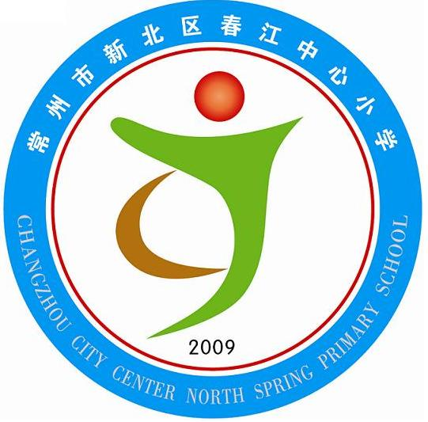
享受如春教育，培育有根新人
我们的孩子，我们的未来
——（二）年级（5）班告家长书 班主任：刘丽
各位家长：
大家好！由于三年级的特殊性，我们希望能够借此机会和大家一起交流，针对三年级出现的新问题共商对策，以便我们的孩子能够顺利跨过这道“坎”。
- 近期表现
- 上课：
- 积极发言：
- 认真倾听：
（二）作业：
1.认真作业及时订正：
2.书写美观：
3.写话高手：
二、星光熠熠
（一）1.学习之星
语文：
数学：
英语：
- 进步之星
语文：
数学：
- 归零行动
- 整齐的归零离不开4位归零组长的提醒与检查：
- 时刻保持课桌整洁、地面清洁：
- 光盘行动
- 认真负责的小桌长们：
- 天天光盘：
- 活动积极
半学期以来，学校举办了丰富多彩的活动：跳蚤书市，我们一同畅游书海；综合实践活动，我们一起走进花博。读书节、科技节、春晓吉尼斯……不少同学在表现不俗，他们是：
- 精彩小报设计员：
- 小小画家：
- 纸桥能手：
- 跳绳健将：
- 本月五星级银行家：
此外，不少同学都参加了学校的兴趣班，增加一计之长的同时丰富了课余生活。
- 家校配合——教育孩子是我们共同的责任
- 督促孩子细致及时完成作业，包括书面作业和一些软性的作业，并及时检查、签名。
- 要求背诵的课文、成语中的所有字都要求书写，不写拼音，没有厚积就没有薄发。
- 督促孩子认真阅读课外书，并做好优秀段落、好词好句的摘抄工作，为作文积累语言素材。
- 为孩子准备相应的语文工具书，如现代汉语词典，近、反义词词典，为学习提供帮助。
- 好习惯让孩子终生受益：①让孩子迅速开始。②规定学习时间。③要求孩子集中注意力。
最后，希望每个家长，多一份责任，少一分放任；多一份鼓励，少一份训斥；多一份关心，少一份随意；多一份理解，少一份责备；多一份赏识，少一份自弃。

